Vendredi 24 avril 2026 de 15h à 17h
Et bal costumé à partir de 17h30 jusqu’à 20h pour celles et ceux qui le souhaitent !
Hôtel de la Marine

RDV 15h : Hôtel de la Marine, 2 Pl. de la Concorde, 75008 Paris M° Concorde.

1ère partie de 15h à 17h
Venez rencontrer la vie parisienne au 18ème siècle avec ses salons d’apparat mais aussi rencontrer un professionnel travaillant dans ce lieu magnifique comme agent d’accueil et de médiation.

2ème partie à partir de 17h30 : Grand bal en costume d’époque pour celles et ceux qui souhaitent y participer.

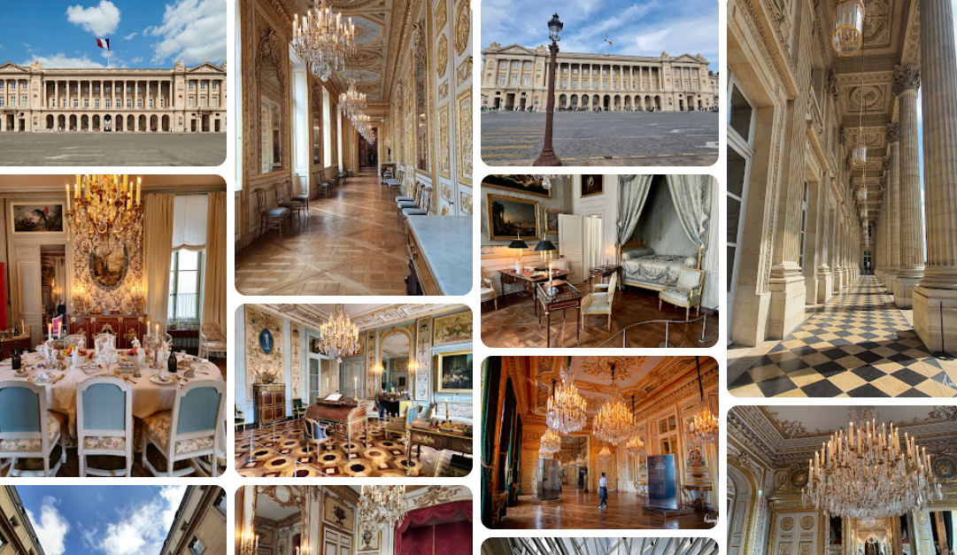

Contact : Isabelle CHARTON : Chargée de projet Logement - Culture & Mobilité :
06 07 28 12 42 ou i.charton@missionlocaledeparis.fr

